47/2564

ประกาศองค์การบริหารส่วนตำบลช้างกลาง
เรื่อง ประกาศใช้แผนอัตรากำลัง 3 ปี ปีงบประมาณ พ.ศ. 2564-2566 ฉบับปรับปรุงครั้งที่ 1
--------------------------------------------------

เพื่อให้องค์การบริหารส่วนตำบลช้างกลาง นำแผนอัตรากำลัง 3 ปี ปีงบประมาณ พ.ศ. 2564-2566 ไปใช้เป็นเครื่องมือในการวางแผนอัตรากำลังคน พัฒนากำลังคนให้สามารถดำเนินการตามภารกิจขององค์การบริหารส่วนตำบลได้สำเร็จตามวัตถุประสงค์ และเป็นไปอย่างมีประสิทธิภาพและประสิทธิผล ทั้งนี้ ตามที่คณะกรรมการพนักงานส่วนตำบลจังหวัดนครศรีธรรมราช ได้มีมติเห็นชอบ เรื่อง การจัดทำแผนอัตรากำลัง 3 ปี ปีงบประมาณ พ.ศ. 2564-2566 ฉบับปรับปรุงครั้งที่ 1 ในการประชุมครั้งที่ 4/2564 เมื่อวันที่ 28 พฤษภาคม 2564 นั้น
ฉะนั้น อาศัยอำนาจตามความในมาตรา 15 ประกอบมาตรา 25 วรรคท้ายแห่งพระราชบัญญัติระเบียบบริหารงานบุคคลส่วนท้องถิ่น พ.ศ. 2542 จึงประกาศใช้แผนอัตรากำลัง 3 ปี ปีงบประมาณ พ.ศ. 2564-2566 ฉบับปรับปรุงครั้งที่ 1 ดังนี้
1. ประกาศฉบับนี้เรียกว่า ประกาศองค์การบริหารส่วนตำบลช้างกลาง เรื่อง ประกาศใช้แผนอัตรากำลัง 3 ปี ปีงบประมาณ พ.ศ. 2564-2566 ฉบับปรับปรุงครั้งที่ 1
2. ประกาศฉบับนี้มีผลบังคับใช้นับตั้งแต่วันที่ 11 มิถุนายน 2564 เป็นต้นไป
จึงประกาศให้ทราบโดยทั่วกัน

ประกาศ ณ วันที่ 10 มิถุนายน พ.ศ. 2564
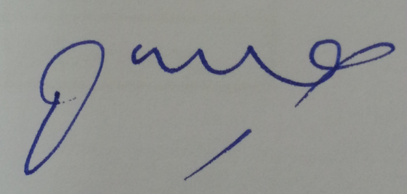

(นายจารึก รัตนบุรี) นายกองค์การบริหารส่วนตำบลช้างกลาง

